BÀI 2

PHƯƠNG TRÌNH BẬC HAI MỘT ẨN

1. Định nghĩa
Phương trình bậc hai một ẩn (hay còn gọi là phương trình bậc hai) là phương trình có dạng: , trong đó là các số thực cho trước và là ẩn số.
2. Công thức nghiệm của phương trình bậc hai
Xét phương trình bậc hai và biệt thức
• Nếu thì phương trình có hai nghiệm phân biệt:
• Nếu thì phương trình có nghiệm kép:
• Nếu thì phương trình vô nghiệm.
Nhận xét:
Xét phương trình bậc hai với Gọi biệt thức
• Nếu thì phương trình có hai nghiệm phân biệt:
• Nếu thì phương trình có nghiệm kép:
• Nếu thì phương trình vô nghiệm.
Công thức nghiệm vừa viết ở trên được gọi là công thức nghiệm thu gọn của phương trình bậc hai.
Chú ý:
• Trong trường hợp hệ số có dạng ta nên sử dụng để giải phương trình sẽ cho lời giải ngắn gọn hơn.
• Nếu trái dấu thì phương trình luôn có hai nghiệm phân biệt.
• Nếu phương trình bậc hai bị khuyết hay thì ta có thể giải cách sau:
hoặc
hoặc
Vậy phương trình có hai nghiệm là và
• Nếu phương trình bậc hai bị khuyết hay thì ta có thể giải cách sau:
+ Với , phương trình vô nghiệm.
+ Với , phương trình có nghiệm .
+ Với , ta có:
hoặc
Vậy phương trình có hai nghiệm là và
3. Ứng dụng của phương trình bậc hai một ẩn
Để giải bài toán bằng cách lập phương trình bậc hai, ta có thể làm các bước sau:
• Bước 1: Lập phương trình bậc hai:
+ Chọn ẩn và đặt điều kiện thích hợp cho chúng.
+ Biểu diễn các đại lượng chưa biết theo ẩn và các đại lượng đã biết.
+ Lập phương trình biểu thị mối quan hệ giữa các đại lượng.
• Bước 2: Giải phương trình bậc hai.
• Bước 3: Trả lời: Kiểm tra xem trong các nghiệm của hệ phương trình, nghiệm nào thích hợp với bài toán (thoả mãn điều kiện ở bước 1) và kết luận.

CHỦ ĐỀ 1

GIẢI PHƯƠNG TRÌNH BẬC HAI MỘT ẨN

DẠNG 1

GIẢI PHƯƠNG TRÌNH BẬC HAI DẠNG ĐẶC BIỆT

(PHƯƠNG TRÌNH BẬC HAI BỊ KHUYẾT HỆ SỐ HOẶC )

• Nếu phương trình bậc hai bị khuyết hay thì ta có thể giải cách sau:
hoặc
hoặc
Vậy phương trình có hai nghiệm là và
• Nếu phương trình bậc hai bị khuyết hay thì ta có thể giải cách sau:
+ Với , phương trình vô nghiệm.
+ Với , phương trình có nghiệm .
+ Với , ta có:
hoặc
Vậy phương trình có hai nghiệm là và

- Giải các phương trình sau
a) b)
Lời giải
a) Ta có:
hoặc
hoặc
Vậy phương trình có hai nghiệm là và
b) Ta có:
hoặc
Vậy phương trình có hai nghiệm là và

BÀI TẬP RÈN LUYỆN
- Giải các phương trình sau
a) b)
- Giải các phương trình sau
a) b)
c) d)

DẠNG 2

GIẢI PHƯƠNG TRÌNH BẬC HAI DÙNG CÔNG THỨC NGHIỆM

- Xác định hệ số Tính biệt thức (hoặc nếu ) rồi tìm nghiệm của các phương trình sau
a) b)
c) d)
Lời giải
a)
Ta có:
Do nên phương trình đã cho có hai nghiệm phân biệt là
b) Ta có:
Do nên phương trình đã cho có nghiệm kép là:
c) Ta có:
Do nên phương trình đã cho có hai nghiệm phân biệt là
d) Ta có:
Do nên phương trình đã cho vô nghiệm.
- Giải các phương trình sau:
a) b) c)
Lời giải
a) .
Ta có
Do nên phương trình đã cho có hai nghiệm phân biệt là
b)
Do nên phương trình đã cho có hai nghiệm phân biệt là
;
c) .
Do nên phương trình đã cho có hai nghiệm phân biệt là
.
- Giải các phương trình sau:
a) b) c)
Lời giải
a)
Ta có
Do nên phương trình đã cho có hai nghiệm phân biệt là
và
b)
Ta có
Do nên phương trình đã cho vô nghiệm.
c)
Ta có: .
Do nên phương trình đã cho có hai nghiệm phân biệt là
,

BÀI TẬP RÈN LUYỆN
- Xác định hệ số Tính biệt thức (hoặc nếu ) rồi tìm nghiệm của các phương trình sau
a) b)
c) d)

- Giải các phương trình sau
a) b)
c) d)
- Giải các phương trình sau
a) b)
c) d)
- Giải các phương trình sau:
a) b)
c) d)

DẠNG 3

XÁC ĐỊNH SỐ NGHIỆM PHƯƠNG TRÌNH BẬC HAI CHỨA THAM SỐ

Xét phương trình bậc hai:
1. Phương trình có nghiệm kép khi
2. Phương trình có hai nghiệm phân biệt khi
3. Phương trình có đúng một nghiệm khi
4. Phương trình vô nghiệm khi
Chú ý: Nếu ta có thể thay thế điều kiện của tương ứng bằng

- Cho phương trình . Tìm để phương trình có nghiệm kép
Lời giải
Ta có:
Phương trình (1) có nghiệm kép khi
hoặc
hoặc
Vậy .
- Cho phương trình với là tham số.
a) Tìm để phương trình có nghiệm
b) Tìm để phương trình có hai nghiệm phân biệt
Lời giải
a) Tìm để phương trình có nghiệm
Xét 2 tường hợp
TH1: Với phương trình trở thành:
Vậy thỏa yêu cầu bài toán
TH2: Với phương trình là một phương trình bậc hai và có
để phương trình có nghiệm thì
Kết hợp hai trường hợp suy ra phương trình (1) có nghiệm khi và chỉ khi
b) Tìm để phương trình có hai nghiệm phân biệt
để phương trình có hai nghiệm phân biệt thì và
hay và
hay và
Phương trình (1) có hai nghiệm phân biệt khi và chỉ khi và
- Cho phương trình (m là tham số) (1)
a) Tìm giá trị của để phương trình có nghiệm
b) Chứng minh rằng với mọi giá trị của phương trình (1) luôn có nghiệm.
Lời giải
a) Tìm giá trị của để phương trình có nghiệm
Vì là nghiệm của (1) nên thay vào phương trình ta có :
Vậy để phương trình (1) có nghiệm thì
b) Chứng minh rằng với mọi giá trị của phương trình (1) luôn có nghiệm.
Phương trình (1) có :
Vậy phương trình (1) luôm có nghiệm (đpcm)

BÀI TẬP RÈN LUYỆN
- Cho phương trình (với là tham số). Tìm các giá trị của để phương trình có một nghiệm là Tìm nghiệm còn lại
Lời giải
Thay vào phương trình ta tìm được hoặc
- Với , ta có: . Giải được và
- Với , ta có: Giải được và
- Cho phương trình với là tham số. Khi nào
a) Giải phương trình với
b) Chứng minh rằng với mọi , phương trình luôn có nghiệm.
c) Với giá trị nào của thì phương trình có hai nghiệm phân biệt.
Lời giải
a) Với , phương trình đã cho trở thành hay
b) Xét hai trường hợp
TH1: Với phương trình đã cho trở thành: hay
TH2: Với phương trình là một phương trình bậc hai và có
Suy ra phương trình luôn có nghiệm với mọi
c) Phương trình có hai nghiệm phân biệt khi và chỉ khi:
và
và
- Cho phương trình (m là tham số). Tìm các giá trị của m để phương trình:
a) Có hai nghiệm phân biệt
b) Có nghiệm kép
c) Vô nghiệm
d) Có đúng một nghiệm
e) Có nghiệm
Lời giải
Ta có:
a) Phương tình có hai nghiệm phân biệt khi và hay và

b) Xét Phương trình có nghiệm kép khi và hay
c) Ta tìm được
d) Ta tìm được
e) Ta tìm được
- Cho phương trình (m là tham số). Tìm các giá trị của m để phương trình:
a) Có hai nghiệm phân biệt
b) Có nghiệm kép
c) Vô nghiệm
d) Có đúng một nghiệm
e) Có nghiệm
Lời giải
Ta có:
a) Phương tình có hai nghiệm phân biệt khi và hay và
b) Tìm được
c) Ta tìm được
d) Ta tìm được
e) Ta tìm được
- Chứng minh rằng với các phương trình sau luôn có nghiệm:
a) b)
Lời giải
a)
Ta có với mọi m
Vậy phương trình đã cho luôn có hai nghiệm phân biệt với mọi m.
b)
Ta có
mà
Dấu “=” xảy ra khi và suy ra vô lý
Vậy phương trình luôn có hai nghiệm phân biệt.
- Cho phương trình với là tham số
a) Chứng minh rằng phương trình trên luôn có nghiệm với mọi
b) Tìm để phương trình có nghiệm kép
Lời giải
a) Ta có
và
Vậy phương trình trên luôn có nghiệm với mọi
b) Phương trình có nghiệm kép khi và chỉ khi hai nghiệm của phương trình trùng nhau
Theo câu a) suy ra
Ta cũng có thể xét
Phương trình có nghiệm kép khi
- Cho phương trình:.
a) Giải phương trình với .
b) Tìm các giá trị của m để phương trình có một trong các nghiệm bằng –1.
c) Tìm các giá trị của m để phương trình trên có nghiệm kép.
- Cho phương trình: .
a) Giải phương trình với .
b) Tìm các giá trị của m để phương trình có một trong các nghiệm bằng –4.
c) Tìm các giá trị của m để phương trình trên có nghiệm kép.
- Cho phương trình: .
a) Giải phương trình với và .
b) Tìm m để phương trình có một trong các nghiệm bằng 4.
c) Tìm m để phương trình có hai nghiệm phân biệt.

CHỦ ĐỀ 2

SỰ TƯƠNG GIAO CỦA ĐỒ THỊ HÀM SỐ

DẠNG 1

SỰ TƯƠNG GIAO CỦA ĐỒ THỊ HÀM SỐ

Cho : và : . Để tìm tọa độ giao điểm (nếu có) của và ta làm như sau:
Bước 1: Xét phương trình hoành độ giao điểm của và :
Bước 2: Giải phương trình (*) ta tìm được nghiệm (nếu có). Từ đó ta tìm được tọa độ giao điểm của và
Chú ý:
Số nghiệm của (*) đúng bằng số giao điểm của và , cụ thể
• Nếu (*) vô nghiệm thì không cắt
• Nếu (*) có nghiệm kép thì tiếp xúc với
• Nếu (*) có hai nghiệm phân biệt thì cắt tại hai điểm phân biệt.

- Trong mặt phẳng tọa độ , cho hàm số có đồ thị và đường thẳng
a) Vẽ đồ thị và trên cùng mặt phẳng tọa độ.
b) Tìm tọa độ giao điểm của và bằng phép tính.
Lời giải
Lập bảng:
Đường thẳng
x | 0 | 4
 | 2 | 0

Parabol
x | -2 | -1 | 0 | 1 | 2
 | 1 |  | 0 |  | 1

Vẽ đồ thị:
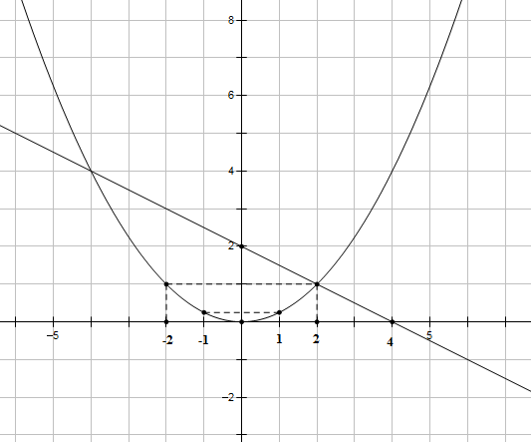
b) Tìm tọa độ giao điểm của và bằng phép tính.
Hoành độ giao điểm của và là nghiệm của phương trình
Do nên phương trình đã cho có hai nghiệm phân biệt là
và
+ Với
+ Với .
Vậy tọa độ giao điểm của và là và .
- Cho parabol và đường thẳng .
a) Vẽ parabol và đường thẳng trên cùng một hệ trục tọa độ
b) Tìm tọa độ giao điểm của và bằng phép tính.
Lời giải
a) Vẽ parabol và đường thẳng trên cùng một hệ trục tọa độ
Tập xác định:
, hàm số đồng biến nếu , hàm số nghịch biến nếu
Bảng giá trị

Đồ thị hàm số là đường cong Parabol đi qua điểm , nhận làm trục đối xứng, bề lõm hướng lên trên.
Tập xác định:
nên hàm số đồng biến trên
Đồ thị hàm số là đường thẳng đi qua điểm và
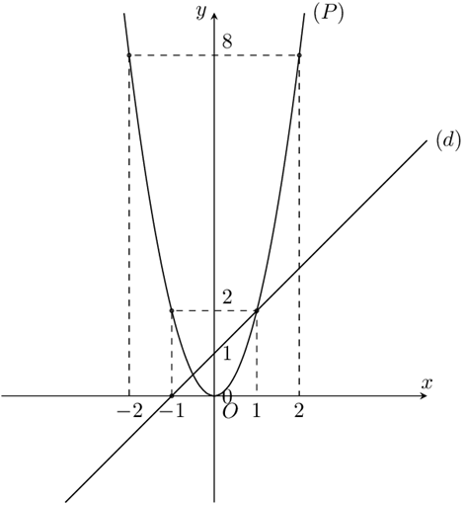

b) Tìm tọa độ giao điểm của và bằng phép tính.
Hoành độ giao điểm của và là nghiệm của phương trình
.
Ta có nên phương trình có 2 nghiệm phân biệt và
+ Với
+ Với .
Vậy tọa độ giao điểm của và là và .
- Cho Parabol và đường thẳng (d):
a) Vẽ đồ thị (P).
b) Tìm tọa độ các giao điểm của (P) và (d) bằng phép tính.
Lời giải
a) Vẽ đồ thị .
Đồ thị hàm số đi qua gốc tọa độ , có bề lõm hướng xuống và nhận làm trục đối xứng.
Bảng giá trị:
 |  |  | 0 | 1 | 2
 |  |  | 0

Parabol đi qua các điểm , , , , .
Đồ thị Parabol :
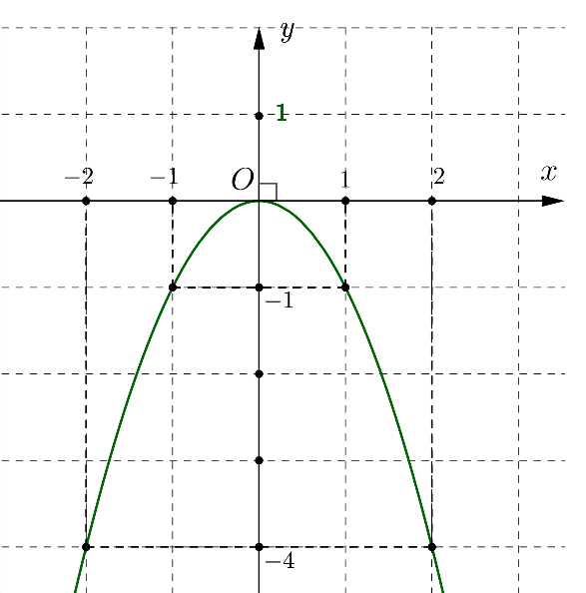
b) Hoành độ giao điểm của đồ thị và là nghiệm của phương trình:
Ta có: nên phương trình có 2 nghiệm phân biệt
.
Với .
Với .
Vậy tọa độ các giao điểm của và (d) là .

BÀI TẬP RÈN LUYỆN
- Cho hàm số có đồ thị (P)
a) Vẽ
b) Bằng phép tính, tìm tọa độ các giao điểm của với đường thẳng
Lời giải
a) Học sinh tự vẽ đồ thị (P)
b) Ta có phương trình hoành độ giao điểm :
và
Với
Với
Vậy giao điểm của (P) và (d) là
- Trong mặt phẳng tọa độ cho parabol
a) Vẽ đồ thị parabol
b) Bằng phép tính, tìm tất cả các điểm thuộc parabol (khác gốc tọa độ ) có tung độ gấp hai lần hoành độ.

Lời giải
a) Vẽ đồ thị parabol
Bảng giá trị:
Đồ thị:

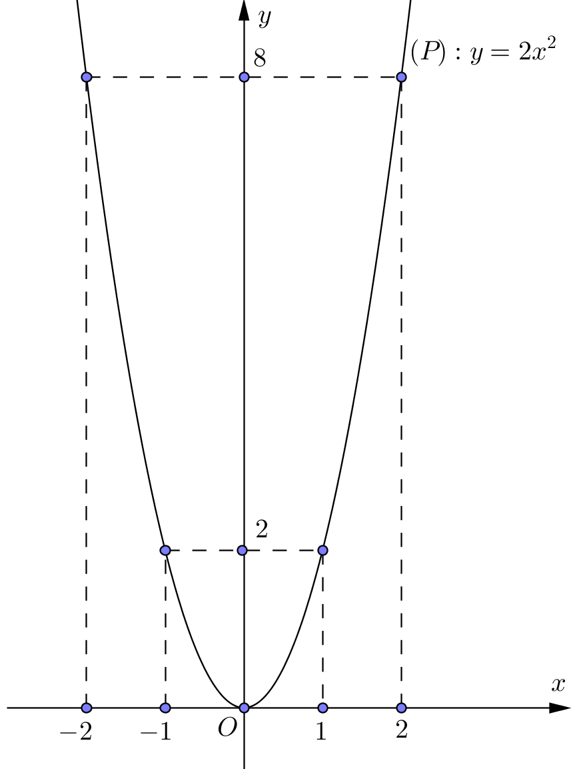
b) Gọi là điểm cần tìm với .
Vì có tung độ gấp hai lần hoành độ nên
Khi đó:
Vì nên:
và
Vì nên ta chọn . Vậy
- Cho hàm số: có đồ thị (P) và đường thẳng (d): . Vẽ đồ thị (P) và tìm tọa độ giao điểm của (P) với đường thẳng (d) bằng phép tính.
Lời giải
+ Vẽ (P):
X | -4 | -2 | 0 | 2 | 4
 | -4 | -1 | 0 | -1 | -4

+ Hoành độ giao điểm của (P) và (d) là nghiệm của pt:
Với x=2 ta được y=-1; với x=-4 ta được y=-4.
Vậy tọa độ giao điểm của (P) và (d) là : và
- Cho Parabol và đường thẳng (d):
a) Vẽ đồ thị (P).
b) Tìm tọa độ các giao điểm của (P) và (d) bằng phép tính.
Lời giải
a) Vẽ đồ thị .
Đồ thị hàm số đi qua gốc tọa độ , có bề lõm hướng xuống và nhận làm trục đối xứng.
Bảng giá trị:
 |  |  | 0 | 1 | 2
 |  |  | 0

Parabol đi qua các điểm , , , , .
Đồ thị Parabol :
b)
Hoành độ giao điểm của đồ thị và là nghiệm của phương trình:
Ta có: nên phương trình có 2 nghiệm phân biệt
.
Với .
Với .
Vậy tọa độ các giao điểm của và (d) là .
- Cho hàm số có đồ thị .
a) Vẽ
b) Bằng phép tính, tìm tọa độ các giao điểm của và đường thẳng .
Lời giải
a) Vẽ
Vẽ đồ thị hàm số .
Tập xác định:
, hàm số đồng biến nếu , hàm số nghịch biến nếu
Bảng giá trị

Đồ thị hàm số là đường cong Parabol đi qua điểm , nhận làm trục đối xứng, bề lõm hướng lên trên.
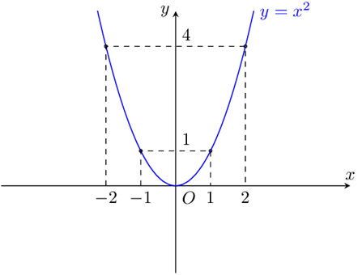
b) Bằng phép tính, tìm tọa độ các giao điểm của và đường thẳng .
Xét phương trình hoành độ giao điểm giữa và đường thẳng ta được:
Ta có: nên phương trình có 2 nghiệm phân biệt và
Với ta có .
Với ta có .
Vậy đồ thị cắt tại hai điểm .
- Cho parabol và đường thẳng
a) Vẽ parabol và đường thẳng trên cùng một hệ trục tọa độ .
b) Tìm tọa độ giao điểm của parabol và đường thẳng bằng phép tính.
Lời giải
a) Vẽ parabol và đường thẳng trên cùng một hệ trục tọa độ .
+ Xét parabol
Hệ số nên hàm số đồng biến khi , nghịch biến khi và có bề lõm hướng lên trên
Bảng giá trị:
 | -2 | -1 | 0 | 1 | 2
 | 4 | 1 | 0 | 1 | 4
Parabol là đường cong có đỉnh , qua các điểm
+ Xét đường thẳng
Bảng giá trị:
 | 0 | -2
 | 2 | 0

Đường thẳng cắt trục tại điểm , cắt trục tại điểm
Vẽ parabol và đường thẳng trên cùng một hệ trục tọa độ .
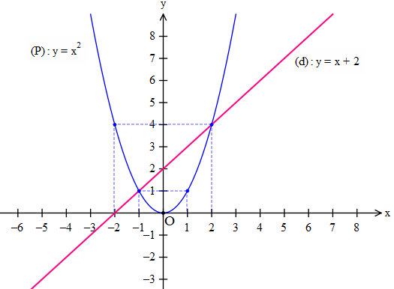
b) Tìm tọa độ giao điểm của parabol và đường thẳng bằng phép tính.
Phương trình hoành độ giao điểm của parabol và đường thẳng :
nên phương trình có hai nghiệm
+ Với
+ Với
Vậy parabol và đường thẳng cắt nhau tại hai điểm .
- Trong mặt phẳng tọa độ cho Parabol , trên lấy hai điểm .
a) Tính diện tích tam giác .
b) Xác định điểm thuộc cung nhỏ của sao cho diện tích tam giác lớn nhất.
Lời giải
a) Gọi là phương
trình đường thẳng .
Ta có
suy ra phương trình đường thẳng .
Đường thẳng cắt trục tại điểm .
Diện tích tam giác là: .
Ta có .
Suy ra (đvdt).
b) Giả sử thuộc cung nhỏ với .
Diện tích tam giác:.
Các tứ giác đều là hình thang vuông nên ta có:
.
Vậy diện tích tam giác lớn nhất bằng (đvdt) khi .

DẠNG 2

SỰ TƯƠNG GIAO CỦA ĐỒ THỊ HÀM SỐ CHỨA THAM SỐ

- Cho hàm số . Với giá trị nào của m thì đồ thị hàm số cắt đường thẳng tại điểm có tung độ bằng 2?
Lời giải
Vì đồ thị hàm số cắt đường thẳng tại điểm có tung độ bằng 2 nên giao điểm đó có hoành độ x thỏa mãn: hay
Thay vào (1) ta có:
.
Vậy để thỏa mãn điều kiện bài toán thì .
- Cho hàm số có đồ thị là .
a) Vẽ đồ thị trên mặt phẳng tọa độ.
b) Tìm để tiếp xúc với Parabol .
Lời giải
a) Bảng giá trị:
Đường thẳng đi qua 2 điểm và .
Đồ thị:
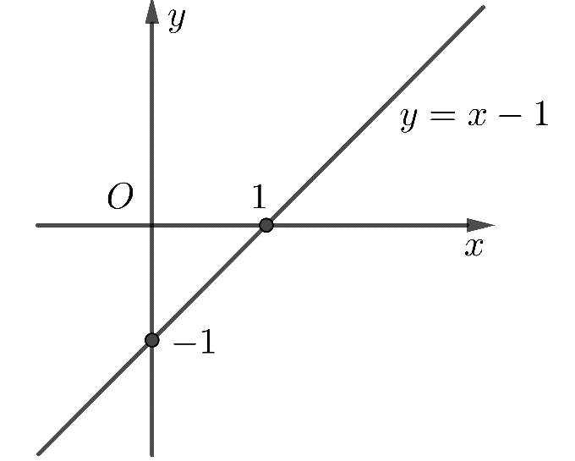
b) Hoành độ giao điểm của và là nghiệm của phương trình:
().
(*)
Để tiếp xúc thì phương trình (*) có nghiệm duy nhất khi:
.
Vậy .
- Tìm tham số để đường thẳng cắt tại hai điểm phân biệt.
Lời giải
Phương trình hoành độ giao điểm của đồ thị và
cắt tại hai điểm phân biệt khi
.
Vậy thì thỏa mãn yêu cầu đề bài.
- Cho Parabol là đồ thị hàm số và đường thẳng d là đồ thị hàm số (với m là tham số).
a. Vẽ Parabol là đồ thị hàm số .
b. Chứng minh Parabol luôn cắt đường thẳng d tại hai điểm phân biệt với mọi giá trị của tham số m.
Lời giải

a. Học sinh tự làm nhé
b. Xét phương trình hoành độ giao điểm của (d) và (P):
=
Phương trình (1) có với mọi m. Phương trình (1) luôn có hai nghiệm phân biệt. Do đó (d) luôn cắt (P) tại hai điểm phân biệt.
- Cho Parabol và đường thẳng ( là tham số). Tim điều kiện của tham số đề cắt tại hai điểm nằm về hai phia của trục tung.
Lời giải
giao điểm với tại 2 điểm nằm về hai phía của trục tung
Tọa độ giao điểm là nghiệm của phương trình:
cắt tại hai điểm nằm về hai phía của trục tung khi và chỉ khi phương trình (1) có hai nghiệm trái dấu.
.
Vậy thì cắt d tại hai điểm nằm về hai phía của trục tung.

BÀI TẬP RÈN LUYỆN
- Trong mặt phẳng tọa độ , cho parabol và đường thẳng ( là tham số).
a) Vẽ parabol .
b) Khi , tìm tọa độ giao điểm của và bằng phép toán.
c) Tìm giá trị của để đường thẳng và parabol có một điểm chung duy nhất.
Lời giải
a) Vẽ đồ thị hàm số , ta có bảng sau:
 | -2 | -1 | 0 | 1 | 2
 | 4 | 1 | 0 | 1 | 4
Vậy đồ thị hàm số là Pa-ra-bol đi qua và nhận làm trục đối xứng.
b) Khi phương trình đường thẳng có dạng .
Hoành độ giao điểm của và là nghiệm của phương trình:
Vì nên phương trình có hai nghiệm .
Với .
Với .
Vậy ta có hai giao điểm của và là và .
c) Xét phương trình hoành độ giao điểm của và :
(1).
Để và có một điểm chung duy nhất thì phương trình (1) có nghiệm kép
.
Vậy là giá trị cần tìm.
- Cho đường thẳng và Parabol
a) Tìm m để đường thẳng đi qua
b) Tìm m để đường thẳng tiếp xúc với Parabol
Lời giải
a Tìm m để đường thẳng đi qua
Do (d) đi qua Thay vào phương trình đường thẳng ta được:
Vậy với m = 2 thì đường thẳng đi qua
b Tìm m để đường thẳng tiếp xúc với Parabol
Phương trình hoành độ giao điểm của (d) và (P) là
Để tiếp xúc với Parabol thì phương trình (*) có nghiệm kép hay
hoặc
Vậy hoặc
- Cho hàm số có đồ thị là parabol và hàm số có đồ thị là đường thẳng (với m là tham số và
a) Vẽ đồ thị (P) trên mặt phẳng tọa độ
b) Tìm giá trị của để đường thẳng cắt parabol tại hai điểm phân biệt
Lời giải
a) Vẽ đồ thị (P) trên mặt phẳng tọa độ
Học sinh tự vẽ (P)
b) Tìm giá trị của để đường thẳng cắt parabol tại hai điểm phân biệt
Xét phương trình hoành độ giao điểm :
Để cắt (P) tại hai điểm phân biệt thì phương trình phải có hai nghiệm phân biệt
(luôn đúng với mọi
Vậy luôn cắt (P) tại hai điểm phân biệt với mọi
- Trong mặt phẳng tọa độ vuông góc Oxy, cho parabol (P): y = x².
a) Vẽ (P).
b) Tìm m để đường thẳng (d): y = (m – 1)x + m + 4 cắt (P) tại hai điểm phân biệt nằm về hai phía của trục tung.
Lời giải
a) Vẽ (P).
Ta có bảng giá trị :
x | -2 | -1 | 0 | 1 | 2
y = x² | 4 | 1 | 0 | 1 | 4

Vậy đồ thị hàm số (P): y = x² là parabol đi qua các điểm (-2;4), (-1;1), (0;0), (1;1), (2;4).
b) Xét phương trình hoành độ giao điểm của hai đồ thị hàm số và ta có:
Đường thẳng (d) cắt đồ thị hàm số (P) tại hai điểm phân biệt nằm về hai phía của trục tung khi và chỉ khi phương trình (*) có hai nghiệm trái dấu khi
Vậy m > -4 thì đường thẳng (d): y = (m – 1)x + m + 4 cắt (P) tại hai điểm phân biệt nằm về hai phía của trục tung.

CHỦ ĐỀ 3

GIẢI TOÁN BẰNG CÁCH LẬP PHƯƠNG TRÌNH BẬC HAI

Để giải bài toán bằng cách lập phương trình bậc hai, ta có thể làm các bước sau:
• Bước 1: Lập phương trình bậc hai:
+ Chọn ẩn và đặt điều kiện thích hợp cho chúng.
+ Biểu diễn các đại lượng chưa biết theo ẩn và các đại lượng đã biết.
+ Lập phương trình biểu thị mối quan hệ giữa các đại lượng.
• Bước 2: Giải phương trình bậc hai.
• Bước 3: Trả lời: Kiểm tra xem trong các nghiệm của hệ phương trình, nghiệm nào thích hợp với bài toán (thoả mãn điều kiện ở bước 1) và kết luận.

DẠNG 1

TOÁN LIÊN QUAN HÌNH HỌC

Thuộc công thức tính chu vi; diện tích của tam giác, hình thang, hình chữ nhật, hình vuông, định lý Pi-ta-go.

- Sân vận động Quốc gia Mỹ Đình (Quận Nam Từ Liêm – Hà Nội) có mặt sân bóng hình chữ nhật với chiều dài hơn chiều rộng và có diện tích là Hãy tính chiều dài và chiều rộng của mặt sân bóng đá này
Lời giải
Gọi chiều rộng mặt sân là chiều dài mặt sân là
Vì diện tích mặt sân là nên ta có phương trình :
Giải phương trình, ta được:
Vậy chiều rộng mặt sân là chiều dài là
- Một người nông dân trồng hoa trên một mảnh vườn hình chữ nhật có chiều dài hơn chiều rộng 15m. Cuối mỗi vụ thu hoạch, bình quân người đó bán được 20.000 đồng tiền hoa trên mỗi mét vuông đất. Tính chiều dài và chiều rộng của mảnh vườn đó. Biết tổng số tiền bán hoa cuối vụ từ mảnh vườn người đó thu được là 252 triệu đồng.
Lời giải
Gọi chiều rộng mảnh vườn là , điều kiện: .
Khi đó, chiều dài mảnh vườn là
Diện tích mảnh vườn là:
Theo đề bài, ta có phương trình:
Giải phương trình, ta được: (nhận); (loại)
Vậy chiều rộng mảnh vườn là , chiều dài mảnh vườn là ,
- Một mảnh đất hình chữ nhật có độ dài đường chéo là . Biết chiều dài mảnh đất lớn hơn chiều rộng là Hãy tính diện tích mảnh dất hình chữ nhật đó.
Lời giải
Gọi chiều rộng mảnh đất là (ĐK: ) Chiều dài mảnh đất là .
Vì độ dài đường chéo của mảnh đất hình chữ nhật là nên ta có phương trình:
Ta có nên phương trình có 2 nghiêm phân biệt
Chiều rộng của mảnh đất là , chiều dài của mảnh đất là .
Vậy diện tích mảnh đất hình chữ nhật là .

BÀI TẬP RÈN LUYỆN
- Một khu vườn hình chữ nhật có chiều dài lớn hơn chiều rộng là . Tính chiều rộng và chiều dài khu vườn, biết diện tích khu vườn là .
Lời giải
Tính chiều rộng và chiều dài khu vườn:
Gọi kích thước chiều rộng khu vườn hình chữ nhật là
Chiều dài khu vườn có kích thước
Khu vườn có diện tích là 280m² nên ta có phương trình
(Nhận) và (loại)
Vậy khu vườn có chiều rộng là và chiều dài là .
- Bác Bình trồng cam trên một mảnh vườn hình chữ nhật có chiều dài hơn chiều rộng 4m, chu vi của mảnh vườn là . Biết rằng cứ bác Bình trồng được 1 cây cam, hỏi bác Bình trồng được bao nhiêu cây cam trên mảnh vườn đó
Lời giải
Nửa chu vi của mảnh vườn là :
Gọi chiều dài của mảnh vườn là chiều rộng :
Vì nửa chu vi của mảnh vườn là 40m nên ta có phương trình :
Vậy chiều dài mảnh vườn là 12m, chiều rộng là 8m
Số cây cam bác Bình trồng là (cây cam)
- Một tam giác vuông có độ dài hai cạnh góc vuông hơn kém nhau độ dài cạnh huyền bằng Tính độ dài hai cạnh góc vuông
Lời giải
Gọi độ dài cạnh thứ nhất của tam giác vuông là
Khi đó độ dài cạnh thứ hai của tam giác vuông
Áp dụng định lý Pytago ta có phương trình :
Vậy độ dài cạnh thứ nhất của tam giác vuông là độ dài cạnh thứ hai là
- Một khu vườn hình chữ nhật có chiều dài gấp 3 lần chiều rộng. Người ta làm một lối đi xung quanh vườn (thuộc đất trong vườn) rộng m. Tính kích thước của vườn, biết rằng đất còn lại trong vườn để trồng trọt là .
Lời giải
Gọi chiều rộng hình chữ nhật là (m, đk: ).
Khi đó chiều dài hình chữ nhật là (m).
Kích thước phần đất còn lại sau khi làm lối đi là .
Theo bài diện tích đất còn lại là nên ta có phương trình
Pt có hai nghiệm phân biệt (t.m); (L)
Vậy chiều rộng mảnh vườn là 40 m; chiều dài mảnh vườn là 3.40 = 120 m.
- Nhà bạn Hoàng có một mảnh vườn hình chữ nhật, rộng 6m. Diện tích của mảnh vườn bằng Tính chiều rộng và chiều dài của mảnh vườn nhà bạn Hoàng.
Lời giải
Gọi chiều rộng của mảnh vườn nhà bạn Hoàng là: ĐK: ).
Vì chiều dài lớn hơn chiều rộng nên chiều dài mảnh vườn là:
Do diện tích của mảnh vườn là nên ta có phương trình:
Ta có: nên phương trình có 2 nghiệm phân biệt:
Hoặc
Chiều rộng của mảnh vườn là và chiều dài của mảnh vườn là:
Vậy chiều rộng và chiều dài của mảnh vườn nhà bạn Hoàng lần lượt là mét và 18 mét.
- Một hình chữ nhật có chu vi bằng 68cm. Nếu tăng chiều rộng 6cm và giảm chiều dài 10cm thì được một hình vuông có cùng diện tích với hình chữ nhật ban đầu. Tìm kích thước của hình chữ nhật ban đầu.
Lời giải
+ Nửa chu vi hcn ban đầu là (cm).
+ Gọi chiều dài hcn ban đầu là (cm); . Suy ra chiều rộng hcn ban đầu là (cm).
+ Chiều dài hcn sau khi giảm 10(cm) là (cm). Chiều rộng hcn sau khi tăng 6(cm) là (cm).
+ Theo đề, sau khi giảm chiều dài 10(cm) và tăng chiều rộng 6(cm) ta được hình vuông nên ta có phương trình:
(nhận).
+Vậy chiều dài hcn ban đầu là 25(cm).
Chiều rộng hcn ban đầu là (cm).

DẠNG 2

TOÁN LIÊN QUAN CHUYỂN ĐỘNG

Kiến thức cần nhớ:
♦ Quãng đường = Vận tốc . Thời gian.
♦ Vận tốc tỷ lệ nghịch với thời gian và tỷ lệ thuận với quãng đường đi được:
♦ Nếu hai xe đi ngược chiều nhau khi gặp nhau lần đầu: Thời gian hai xe đi được là như nhau, Tổng quãng đường 2 xe đi được bằng đúng quãng đường cần đi của 2 xe.
♦ Nếu hai phương tiện chuyển động cùng chiều từ hai địa điểm khác nhau là A và B, xe từ A chuyển động nhanh hơn xe từ B thì khi xe từ A đuổi kịp xe từ B ta luôn có hiệu quãng đường đi được của xe từ A với quãng đường đi được của xe từ B bằng quãng đường AB
♦ Đối với (Ca nô, tàu xuồng) chuyển động trên dòng nước: Ta cần chú ý:
+ Khi đi xuôi dòng: Vận tốc ca nô= Vận tốc riêng + Vận tốc dòng nước.
+ Khi đi ngược dòng: Vận tốc ca nô= Vận tốc riêng - Vận tốc dòng nước.
+ Vận tốc của dòng nước là vận tốc của một vật trôi tự nhiên theo dòng nước (Vận tốc riêng của vật đó bằng 0)

- Quãng đường dài Một ô tô dự định đi từ A đến B với vận tốc và thời gian dự định. Trên thực tế xe đi với vận tốc chậm hơn dự định nên xe đến chậm hơn dự định phút. Tính vận tốc và thời gian ô tô dự định đi trên quãng đường
Lời giải
Đổi phút giờ
Gọi vận tốc ô tô dự định đi trên quãng đường là
Thời gian dự định đi trên quãng đường là
Vận tốc thực tế ô tô đi là
Nên thời gian thực tế đi hết quãng đường là
Vì xe đến B chậm hơn dự định phút nên ta có phương trình :
Ta có nên phương trình có hai nghiệm phân biệt
Vậy vận tốc dự định là 50km/h và thời gian dự định là giờ
- Một ô tô và một xe máy khởi hành cũng một lúc từ thành phố Cao Bằng đến huyện Bảo Lạc, quãng đường dài . Biết rằng vận tốc của ô tô lớn hơn vận tốc của xe máy và ô tô đến huyện Bảo Lạc trước xe máy phút. Tính vận tốc của mỗi xe.
Lời giải
Gọi vận tốc của xe máy là (điều kiện: ).
Khi đó vận tốc của ô tô là: .
Thời gian Xe máy đi từ Cao Bằng đến Bảo Lạc là: (giờ).
Thời gian Ô tô đi từ Cao Bằng đến Bảo Lạc là: (giờ).
Vì Ô tô đến Bảo lạc trước xe máy phút = giờ nên ta có phương trình:
phương trình có hai nghiệm phân biệt .
Vậy vận tốc của xe máy là ; vận tốc của ô tô là .
- Một người dự định đi xe máy từ A đến B với vận tốc không đổi. Nhưng sau khi đi được 2 giờ thì xe bị hỏng phải dừng lại 20 phút để sửa chữa. Do đó, để kịp đến B đúng thời gian dự định, người đó phải tăng vận tốc thêm Tính vận tốc ban đầu của xe máy. Biết rằng quãng đường dài
Lời giải

Gọi vận tốc ban đầu của xe máy là
Vận tốc lúc sau là
Thời gian xe máy dự định đi hết quãng đường AB là (giờ)
Quãng đường xe đi được sau 2 giờ là
Thời gian xe đi với vận tốc là
Do xe máy đến B đúng thời gian quy định nên ta có phương trình :
phương trình có hai nghiệm phân biệt
Vậy vận tốc ban đầu của xe máy là

BÀI TẬP RÈN LUYỆN
- Một xe khách và một xe tải xuất phát cùng một lúc từ thành phố A đến thành phố B trên quãng đường dài . Vận tốc xe khách lớn hơn vận tốc xe tải là nên xe khách đã đến B sớm hơn xe tải 36 phút. Tính vận tốc mỗi xe.
Lời giải
Đổi: 36 phút = giờ.
Gọi vận tốc của xe khách là: , (điều kiện: ).
Vận tốc của xe tải là: .
Thời gian xe khách đi là: .
Thời gian xe tải đi là: .
Theo đề bài, ta có phương trình: .
.
.
Kết hợp điều kiện ta được .
Vậy vận tốc xe khách là và vận tốc xe tải là .
- Một người đi xe máy từ địa điểm đến địa điểm trên quãng đường . Khi từ về người đó đã giảm vận tốc km/h so với lúc đi nên thời gian về nhiều hơn thời gian lúc đi là phút. Tính vận tốc của người lúc đi.
Lời giải
Đổi phút = giờ
Gọi (km/h) là vận tốc của người đó lúc đi (ĐK: )
Vận tốc của người đó lúc về là (km/h)
Thời gian đi từ đến là:
Thời gian từ về đến là:
Theo đề bài ta có phương trình
Biến đổi đưa về phương trình
Giải phương trình ta được
Vậy vận tốc của người đó lúc đi là: km/h
- Một người đi xe đạp từ A đến B cách nhau Khi từ B trở về A người đó tăng vận tốc thêm Vì vậy, thời gian về ít hơn thời gian đi là phút. Tính vận tốc của người đi xe đạp khi đi từ đến .
Lời giải
phút =giờ
Gọi vận tốc lúc đi từ A đến B là
Vận tốc lúc về từ B về A là :
Thời gian đi là thời gian lúc về :
Vì thời gian về ít hơn đi là giờ nên ta có phương trình :
Giải phương trình ta được
Vậy vận tốc của người đi xe đạp từ A đến B là
- Một ô tô và một xe máy cùng khởi hành từ địa điểm và đi đến địa điểm Do vận tốc của ô tô lớn hơn vận tốc của xe máy là nên ô tô đến B sớm hơn xe máy 30 phút. Biết quãng đường dài tính vận tốc của mỗi xe (Giả định rằng vận tốc mỗi xe là không đổi trên toàn bộ quãng đường
Lời giải
Gọi vận tốc của ô tô là vận tốc của xe máy là
Thời gian ô tô đi hết quãng đường AB : thời gian xe máy đi hết AB:
Do ô tô đến sớm hơn 30 phút nên ta có phương trình :
Giải được
Vậy vận tốc của ô tô và xe máy lần lượt là
- Năm 2021, Thủ tướng chính phủ đã phê duyệt dự án xây dựng công trình đường cao tốc Châu Đốc – Cần Thơ- Sóc Trăng, dự án này có ý nghĩa đặc biệt quan trọng, sẽ góp phần phát triển kinh tế xã hội của tỉnh Sóc Trăng nói riêng và khu vực đồng bằng Sông Cửu Long nói chung. Theo ước tính chiều dài toàn tuyến cao tốc từ Châu Đốc đến Sóc Trăng là Biết rằng vận tốc ô tô đi trên đường cao tốc lớn hơn vận tốc ô tô đi trên đường quốc lộ là . Vì vậy nếu ô tô di chuyển trên quãng đường thì việc di chuyển trên đường cao tốc sẽ rút ngắn được phút so với việc di chuyển trên đường quốc lộ. tính vận tốc của ô tô khi di chuyển trên đường cao tốc
Lời giải
Đổi phút giờ
Gọi vận tốc ô tô di chuyển trên đường cao tốc là
Vận tốc ô tô di chuyển trên đường quốc lộ là
Thời gian ô tô đi quãng đường trên đường cao tốc là
Thời gian ô tô đi trên quãng đường 188km trên đường quốc lộ là
Vì nếu ô tô di chuyển trên quãng đường thì việc di chuyển trên đường cao tốc sẽ rút ngắn được phút so với việc di chuyển trên đường quốc lộ nên ta có phương trình :
Giải được
Vậy vận tốc ô tô di chuyển trên đường cao tốc là
- Quãng đường dài km. Một xe tải khởi hành đi từ đến , cùng lúc đó một ô tô cũng đi trên quãng đường đó từ đến với vận tốc lớn hơn vận tốc xe tải km/h, nên ô tô đến sớm hơn xe tải phút. Tính vận tốc xe tải.
Lời giải
Gọi (km/h) là vận tốc của xe tải đi từ đến .
Vận tốc của ô tô đi từ đến là (km/h).
Thời gian xe tải đi từ đến là (giờ)
Thời gian ô tô đi từ đến là (giờ)
Vì ô tô đến sớm hơn xe tải phút nên ta có phương trình:
Vậy vận tốc của xe tải đi từ đến là km/h.
- Hằng ngày bạn Mai đi học bằng xe đạp, quãng đường từ nhà đến trường dài 3km. Hôm nay, xe đạp hư nên Mai nhờ mẹ chở đi đến trường bằng xe máy với vận tốc lớn hơn vận tốc khi đi xe đạp là km/h, cùng thời điểm khởi hành như mọi ngày nhưng Mai đã đến trường sớm hơn phút.tính vận tốc của bạn Mai khi đi học bằng xe đạp.
Lời giải
Gọi vận tốc của bạn Mai khi đi xe đạp từ nhà tới trường là (km/h) .
Thời gian Mai đi xe đạp từ nhà đến trường là (h).
Vận tốc xe máy mẹ Mai chở Mai từ nhà đến trường là (km/h)
Thời gian mẹ chở mai đi học bằng xe máy từ nhà đến trường là (h)
Vì hôm nay mai đến sớm hơn phút hay (h) so với mọi ngày, ta có phương trình
Có
(nhận); (loại).
Vậy vận tốc của bạn Mai khi đi xe đạp từ nhà đến trường là km/h
- Hai ô tô khởi hành cùng một lúc tể đi từ địa điểm đến địa điểm cách nhau Vận tốc ô tô thứ hai lớn hơn vận tốc ô tô thứ nhất là nên ô tô thú hai đến trước ô tô thứ nhất 24 phút. Tính vận tốc của mỗi ô tô.
Lời giải
Gọi vận tốc của ô tô thứ nhất là (ĐK: ).
Suy ra vận tốc của ô tô thứ hai là
Thởi gian ô tô thứ nhất đi hết quãng đường là:
Thời gian ô tô thứ hai đi hết quãng đường là (h)
Vì ô tô thứ hai đến trước ô tô thứ nhất 24 phút giờ nên ta có phương trình:
Ta có: nên phương trình có 2 nghiệm phân biệt
Vậy vận tốc của ô tô thứ nhất là và vận tốc của ô tô thứ hai là .
- Lúc 9 giờ sáng, một xe ô tô khởi hành từ đến với vận tốc không đổi trên cả quãng đường là Sau khi xe ô tô này đi dược 20 phút thì cũng trên quãng đương đó, một xe ô tô khác bắt đầu đi từ về với vận tốc không đổi trên cả quãng đường là Hỏi hai xe ô tô găp nhau lúc mấy giờ? Biết quãng dường dài .
Lời giải
Đổi 20 phút .
Quãng đường ô tô đi từ đến trong 20 phút là: .
Gọi thời gian ô tô đi từ đến đi đến khi gặp ô tô đi từ đến là .
Thời gian ô tô đi từ đến đi đến khi gặp ô tô đi từ đến là: .
Quãng đường ô tô đi từ đến đi được đến khi 2 xe gặp nhau là: .
Quãng đường ô tô đi từ đến đi được đến khi 2 xe gặp nhau là: .
Quãng đường dài
Quãng đường ô tô đi từ đi trước ô tô đi từ là:
Đến lúc phút hai xe còn cách nhau là:
Thời gian hai xe gặp nhau là:
Đổi giờ = 1 giờ 10 phút
Thời điểm hai xe gặp nhau là:
9 giờ 20 phút giờ 10 phút giờ 30 phút
Vậy hai xe gặp nhau lúc 10 giờ 30 phút.
- Một ô tô khách và một ô tô tải chở vật liệu xây dựng khởi hành cùng một lúc từ bến xe khách Lai Châu đến trung tâm thị trấn Mường Tè. Do trọng tải lớn nên xe tải chở vật liệu xây dựng đi với vận tốc chậm hơn xe khách 10 km/h. Xe khách đến trung tâm thị trấn Mường Tè sớm hơn xe tải 1 giờ 6 phút. Tính vận tốc mỗi xe biết quãng đường từ bến xe khách thành phố Lai Châu đến trung tâm thị trấn Mường Tè là 132 km.
Lời giải
Gọi vận tốc của xe tải là x (km/h) (x > 0)
=> vận tốc của xe khách là x +10 (km/h)
Thời gian đi hết quãng đường của xe tải là và xe khách là
Vì xe khách đi nhanh hơn xe tải là 1 giờ 6 phút =
Nên ta có phương trình:
Giải phương trình ta được x₁ = - 40 (loại); x₂ = 30 (thỏa mãn)
Vậy vận tốc của xe tải là 30 km/h và xe khách là 40 km/h.
- Một xe máy khởi hành tại địa điểm đi đến địa điểm cách , sau đó giờ, một ô tô đi từ đến . Hai xe gặp nhau tại địa điểm cách . Biết vận tốc của ô tô lớn hơn vận tốc của xe máy . Tính vận tốc của mỗi xe.
Lời giải
Gọi là vận tốc của xe máy. Điều kiện:
Quãng đường xe máy đi đến lúc gặp nhau là:
Thời gian xe máy đi đến lúc gặp nhau là:
Vận tốc của ô tô đi là:
Quãng đường ô tô đi đến lúc gặp nhau là:
Thời gian ô tô đi đến lúc gặp nhau là:
Theo đề ta có phương trình:
Giải phương trình ta được: (nhận), (loại)
Vậy, vận tốc xe máy là , vận tốc xe ô tô là
- Quãng đường gồm một đoạn lên dốc dài . một đoạn bằng phẳng dài và một đoạn xuống dốc dài (như hình vẽ). Một người đi xe đạp từ đến và quay về ngay hết tổng cộng 130 phút. Biết rằng vận tốc người đó đi trên đoạn đường bằng phẳng là và vận tốc xuống dốc lớn hơn vân tốc lên dốc (vận tốc lên dốc, xuống dốc lúc đi và về như nhau). Tính vận tốc lúc lên dốc và lúc xuống dốc của người đó.
Lời giải
Đổi 130 phút
Gọi vận tốc lúc lên dốc của người đó là . Thì vận tốc lúc xuông dốc là .
Thời gian lúc lên dốc, xuống dốc trên quãng đường lần lượt là: và .
Thời gian lúc đi trên quãng đường là
Thời gian lúc lên và xuống dốc trên quầng đường lần lượt là: và .
Tổng thời gian đi từ đến là:
Tổng thời gian đi từ đến là:
Tổng thời gian cả đi cả về là bẳng nên ta có phương trình:
Ta có nên phương trình có 2 nghiệm phân biệt .
Vậy vận tốc lúc lên dốc là và vận tốc lúc xuống dốc là .
- Một người đi xe đạp từ A đến B cách nhau 24km. Khi đi từ B trở về A người đó tăng vận tốc thêm 4km/h so với lúc đi, nên thời gian về ít hơn thời gian đi là 30 phút. Tính vận tốc của xe đạp khi đi từ A đến B.
Lời giải
Đổi 30 phút giờ.
Gọi vận tốc của xe đạp khi đi từ A đến B là (km/h, ). Thời gian xe đi từ A đến B là (giờ).
Đi từ B về A, người đó đi với vận tốc (km/h). Thời gian xe đi từ B về A là (giờ) Do thời gian về ít hơn thời gian đi là 30 phút nên ta có phương trình:
.
Giải phương trình:
Đối chiếu với điều kiện ta có vận tốc của xe đạp đi từ A đến B là 12km/h.

DẠNG 3

TOÁN LIÊN QUAN THỰC TẾ

- Một phân xưởng theo kế hoạch phải may 900 bộ quần áo trong một thời gian quy định, mỗi ngày phân xưởng may được số bô quẩn áo là như nhau. Khi thực hiện, do cải tiến kỹ thuật nên mỗi ngày phân xương may thêm dược 10 bộ quần áo và hoàn thành kể hoạch trước 3 ngày. Hỏi theo kế hoạch, mỗi ngảy phân xưởng may dược bao nhiêu bộ quần áo?
Lời giải
Gọi số bộ quần áo mà phân xưởng phải may trong mỗi ngày theo kế hoạch là x( bộ quần áo)
Điều kiện
Khi đó thời gian phân xưởng may xong 900 bộ quần áo theo kế hoạch là ( ngày)
Thực tế mỗi ngày may được ( bộ quần áo) nên thời gian phân xưởng may xong 900 bộ quần áo là ( ngày)
Do hoàn thành kế hoạch sớm hơn ( ngày) nên ta có phương trình:
Ta có
Do nên phương trình có hai nghiệm phân biệt
(thoả mãn điều kiện )
( không thoả mãn điều kiện)
Vậy theo kế hoạch mỗi ngày phân xưởng phải may 50 bộ quần áo
- Hai đội công nhân cùng làm một công việc thì hoàn thành tròn 12 ngày. Nếu họ làm riêng thì đội II hoàn thành công việc hết nhiều thời gian hơn đội I là 10 ngày. Hỏi nếu làm riêng, mỗi đội phải làm trong bao nhiêu ngày để xong công việc.
Lời giải
Gọi thời gian đội thứ nhất hoàn thành công việc là (ngày)
Suy ra thời gian đội thứ hai hoàn thành công việc là (ngày)
Trong 1 ngày đội I làm được (công việc), đội II làm được( công việc).
Vì hai người hoàn thành công việc trong 12 ngày nên ta có phương trình:
phương trình có hai nghiệm phân biệt (thỏa mãn); (loại)
Vậy thời gian đội thứ nhất hoàn thành công việc là 20 (ngày)
Thời gian đội thứ hai hoàn thành công việc là 30 (ngày).
- Trong kỳ SEA Games 31 tổ chức tại Việt Nam, thú Sao La được chọn làm linh vật. Một phân xưởng được giao sản xuất 420 thú nhồi bông Sao La trong một thời gian dự định để làm quà tặng. Biết rằng nếu mỗi giờ phân xưởng sản xuất thêm 5 thú nhồi bông Sao La thì sẽ rút ngắn được thời gian hoàn thành công việc là 2 giờ. Tính thời gian dự định của phân xưởng.
Lời giải
Gọi thời gian dự định hoàn thành công việc của phân xưởng là x (giờ), x > 0.
Thời gian thực tế để hoàn thành công việc là x – 2 (giờ)
Theo kế hoạch mỗi ngày phân xưởng sản xuất được (thú nhồi bông)
Thực tế mỗi ngày phân xưởng sản xuất được (thú nhồi bông)
Theo bài ra ta có phương trình:
(tm), (loại)
Vậy thời gian dự định hoàn thành công việc của phân xưởng là 14 giờ

BÀI TẬP RÈN LUYỆN
- Theo kế hoạch, một xưởng may phải may 280 bộ quần áo. Khi thực hiện, mỗi ngày xưởng may được nhiều hơn 5 bộ quần áo so với số bộ phải may trong một ngày theo kế hoạch. Vì thế xưởng đã hoàn thành công việc sớm một ngày so với kế hoạch. Hỏi theo kế hoạch ban đầu, mỗi ngày xưởng phải may bao nhiêu bộ quần áo?
Lời giải
Gọi số bộ quần áo mỗi ngày xưởng phải may theo kế hoạch (bộ, ).
Thực tế, số bộ quần áo mỗi ngày xưởng phải may là (bộ).

Thời gian hoàn thành công việc của xưởng theo kế hoạch là : (ngày)
Thời gian hoàn thành công việc của xưởng thực tế là : (ngày)
Thực tế, xưởng hoàn thành công việc trước kế hoạch ngày nên ta có phương trình:
Vì nên phương trình có 2 nghiệm phân biệt
( thoả mãn)
(loại)
Vậy theo kế hoạch, mỗi ngày xưởng phải may 35 bộ quần áo.
- Một cửa hàng kinh doanh điện máy sau khi nhập về chiếc tivi, đã bán chiếc tivi đó; cửa hàng thu được tiền lãi là của giá nhập về. Giả sử cửa hàng tiếp tục nâng giá bán chiếc ti vi đó thêm của giá đã bán, nhưng bớt cho khách hàng đồng, khi đó cửa hàng sẽ thu được tiền lãi là của giá nhập về. Tìm giá tiền khi nhập về của chiếc ti vi đó.
Lời giải
Gọi giá nhập về của chiếc ti vi là (đồng). Theo đề cửa hàng thu lãi , tức là giá đã bán là . Nếu cửa hàng tiếp tục nâng giá bán chiếc tivi đó thêm giá đã bán và bớt cho khách hàng 245 000 đồng, khi đó giá bán ra là
Theo đề khi đó cửa hàng thu lãi là 12% của giá nhập về, kéo theo :
Từ đó dễ tính được
Vậy giá nhập về của chiếc ti vi đó là 7 triệu đồng.
- Một người dự định trồng 210 cây theo thời gian định trước. Nhưng do thời tiết xấu nên theo thực tế mỗi ngày người đó trồng được ít hơn dự định cây, vì thế hoàn thành công việc chậm mất 7 ngày so với dự kiến. Hỏi theo dự định ban đầu, mỗi ngày người đó trồng được bao nhiêu cây ?
Lời giải
Gọi số cây mỗi ngày dự định người đó trồng là (cây)
Thời gian trồng cây theo dự định là : (ngày)
Số cây trồng theo thực tế là : (cây)
Thời gian trồng cây theo thực tế là (ngày)
Vì thời gian hoàn thành công việc chậm hơn 7 ngày so với dự kiến nên ta có phương trình :
Vậy theo dự định ban đầu, người đó trồng được 15 cây mỗi ngày.
- Thành phố Gia Nghĩa lên kế hoạch xét nghiệm Covid-19 cho 1000 người trong một thời gian quy định. Nhờ cải tiến phương pháp nên mỗi giờ xét nghiệm được thêm 50 người. Vì thế, việc xét nghiệm hoàn thành sớm hơn kế hoạch 1 giờ. Hỏi theo kế hoạch mỗi giờ thành phố Gia Nghĩa xét nghiệm được bao nhiêu người
Lời giải
Gọi số người được xét nghiệm mỗi giờ theo kế hoạch : (người)
Khi đó, trên thực tế mỗi giờ xét nghiệm được (người)
Theo kế hoạch, thời gian xét nghiệm xong là (giờ)
Trên thực tế, thời gian xét nghiệm xong: (giờ)
Do hoàn thành sớm hơn kế hoạch 1 ngày nên ta có phương trình
Vậy theo kế hoạch, mỗi giờ thành phố Gia Nghĩa xét nghiệm được người
- Theo kế hoạch, một tổ công nhân dự định phải may kiện khẩu trang để phục vụ công tác phòng chống dịch Covid – 19. Nhưng khi thực hiện nhờ cải tiễn kỹ thuật nên mỗi ngày tổ đã làm tăng thêm kiện so với dự định. Do đó tổ đã hoàn thành công việc sớm hơn dự định ngày. Hỏi theo kế hoạch, mỗi ngày tổ phải làm bao nhiêu kiện khẩu trang?
Lời giải
Gọi số kiện khẩu trang mỗi ngày mà tổ dự định phải làm là (kiện khẩu trang, )
Khi đó: thời gian hoàn thành kiện khẩu trang theo dự định là (ngày)
Số kiện khẩu trang làm thực tế mỗi ngày là (kiện)
Thời gian hoàn thành kiện khẩu trang thực tế là (ngày).
Vì tổ hoàn thành sớm hơn ngày so với dự kiến nên ta có phương trình:
Tính được .
Vậy theo kế hoạch mỗi tổ phải làm kiện khẩu trang mỗi ngày.
- Một phân xưởng phải may 1200 bộ quần áo trong một thời gian quy định. Khi thực hiện, do cải tiến kĩ thuật nên mỗi ngày phân xưởng may thêm được 10 bộ quần áo và hoàn thành kế hoạch trước 4 ngày. Hỏi theo kế hoạch mỗi ngày phân xưởng may bao nhiêu bộ quần áo?
Lời giải
Gọi là số bộ quần áo phân xưởng may mỗi ngày theo kế hoạch ()
Thời gian phân xưởng may 1200 bộ quần áo theo kế hoạch là (ngày)
Thực tế mỗi ngày phân xưởng may được (bộ)
Nên thời gian thực tế phân xưởng may 1200 bộ quần áo là (ngày)
Theo đề bài ta có phương trình
Vậy theo kế hoạch mỗi ngày phân xưởng may được 50 bộ quần áo.
- Theo kế hoạch, Công an tỉnh Khánh Hòa sẽ cấp 7200 thẻ căn cước công dân cho địa phương A. Một tổ công tác được điều động đến địa phương A để cấp thẻ căn cước công dân trong một thời gian nhất định. Khi thực hiện nhiệm vụ, tổ chức công tác đã cải tiến kĩ thuật nên mỗi ngày đã cấp tăng thêm được 40 thẻ Căn cước so với kế hoạch. Vì vậy, tổ công tác đã hoàn thành nhiệm vụ sớm hơn kế hoạch 2 ngày. Hỏi theo kế hoạch ban đầu, mỗi ngày tổ công tác sẽ cấp được bao nhiêu thẻ Căn cước?
Lời giải
Gọi số thẻ Căn cước mỗi ngày tổ công tác cấp được theo kế hoạch là (thẻ).
Theo kế hoạch, tổ công tác sẽ hoàn thành nhiệm vụ trong ngày.
Sau khi cải tiến kĩ thuật, mỗi ngày tổ công tác cấp được thẻ.
Sau khi cải tiến kĩ thuật, tổ công tác hoành thành nhiệm vụ trong ngày
Theo đề bài ta có phương trình:
Giải phương trình thu được (TMĐK)
KL: Vậy theo kế hoạch ban đầu, mỗi ngày tổ công tác cấp được 360 thẻ Căn cước
- Trong giai đoạn phòng chống đại dịch Covid-19, Bộ Y tế khuyến cáo người dân thực hiện nghiêm túc thông điệp 5K, trong đó có yêu cầu giữ vệ sinh và “Khử khuẩn”.
Theo kế hoạch một công ty phải sản xuất 4000 chai dung dịch khử khuẩn trong một thời gian quy định (số chai dung dịch khử khuẩn sản xuất trong mỗi ngày là bằng nhau). Để tăng cường phòng chống dịch, mỗi ngày công ty đã sản xuất nhiều hơn dự định 100 chai dung dịch khử khuẩn. Do đó, công ty đã hoàn thành công việc trước thời hạn 2 ngày. Hỏi theo kế hoạch, mỗi ngày công ty sản xuất bao nhiêu chai dung dịch khử khuẩn?
Lời giải
Gọi số chai dung dịch khử khuẩn mỗi ngày công ty đó sản xuất theo kế hoạch là (chai, ).
Thời gian để sản xuất 4000 chai dung dịch khử khuẩn theo kế hoạch là (ngày).
Thực tế mỗi ngày công ty đó sản xuất được (chai).
Thời gian thực tế để sản xuất 4000 chai dung dịch khử khuẩn là (ngày).
Vì công ty đã hoàn thành công việc trước thời hạn 2 ngày nên ta có phương trình:
Ta có: nên phương trình có hai nghiệm phân biệt:
Vậy số chai dung dịch khử khuẩn mỗi ngày công ty đó sản xuất theo kế hoạch là 400 chai.
- Theo kế hoạch công an tỉnh Kiên Giang điều hai tổ công tác đến làm thẻ Căn cước công dân cho một phường trên địa bàn thành phố Rạch Giá. Nếu cả hai tổ cùng làm thì trong 4 ngày hoàn thành công việc. Nếu mỗi tổ làm riêng thì thời gian hoàn thành của tổ I ít hơn thời gian hoàn thành của tổ II là 6 ngày. Hỏi nếu làm riêng thì mỗi tổ phải làm trong bao nhiêu ngày để hoàn thành công việc?
Lời giải
Gọi thời gian làm riêng hoàn thành công việc của tổ thứ nhất là (ngày)
Thời gian làm riêng hoàn thành công việc của tổ thứ hai là (ngày)
Mỗi ngày:
Tổ thứ nhất làm được (công việc)
Tổ thứ hai làm được (công việc).
Lúc làm chung thì cả 2 tổ- làm trong 4 ngày xong việc nên mỗi ngày cả 2 tổ làm được (công việc).
Do đó ta lập được phương trình:
Vậy: Tồ I làm riêng hoàn thành trong 6 (ngày)
Tổ II làm riêng hoàn thành trong 12 (ngày)
- Theo kế hoạch, một tổ trong xưởng may phải may xong 8400 chiếc khẩu trang trong một thời gian quy định. Do tình hình dịch bệnh Covid-19 diễn biến phức tạp, tổ đã quyết định tăng năng suất nên mỗi ngày tổ đã may được nhiều hơn 102 chiếc khẩu trang so với số khẩu trang phải may trong một ngày theo kế hoạch. Vì vậy, trước thời gian quy định 4 ngày, tổ đã may được 6416 chiếc khẩu trang. Hỏi số khẩu trang mà tổ phải may mỗi ngày theo kế hoạch là bao nhiêu?
Lời giải
Gọi số khẩu trang mà tổ phải may mỗi ngày theo kế hoạch là (chiếc) (ĐK: ).
Vì xưởng phải may 8400 chiếc khẩu trang nên thời gian để may xong là (ngày).
Vì sau khi tăng năng suất nên mỗi ngày tổ đã may được nhiều hơn 102 chiếc khẩu trang so với số khẩu trang phải may trong một ngày theo kế hoạch nên thực tế mỗi ngày tổ mai được (chiếc)
Thời gian tổ may được 6416 chiếc khẩu trang theo thực tế là: (ngày).
Vì tổ may trước thời gian quy định 4 ngày, tổ đã may đực 6416 chiếc khẩu trang nên ta có phương trình:
Vậy số khẩu trang mà tổ phải may mỗi ngày theo kế họch là 700 chiếc.
- Một nhóm học sinh dự định làm 360 chiếc mũ chắn giọt bắn trong một thời gian nhất định để ủng hộ các địa phương trong công tác phòng, chống dịch bệnh COVID-19. Thực tế, mỗi ngày nhóm học sinh làm vượt mức 12 chiếc mũ so với dự định. Vì vậy, nhóm đã làm xong trước dự định hai ngày và làm thêm được 4 chiếc mũ. Hỏi theo dự định, mỗi ngày nhóm học sinh làm được bao nhiêu chiếc mũ?
Lời giải
Gọi số chiếc mũ mỗi ngày nhóm học sinh dự định làm được là (chiếc),
Thời gian dự định nhóm học sinh làm xong 360 chiếc mũ là: (ngày)
Thực tế mỗi ngày, nhóm học sinh làm được số chiếc mũ là (chiếc)
Thời gian thực tế nhóm học sinh hoàn thành chiếc mũ là: (ngày)
Nhóm học sinh đã hoàn thành xong trước dự định 2 ngày nên ta có phương trình
Phương trình có
Nên phương trình có hai nghiệm phân biệt:
Vậy theo dự định, mỗi ngày nhóm học sinh làm được 40 chiếc mũ.
- Một địa phương lên kế hoạch xét nghiệm SARS-COV-2 cho 12000 người trong một thời gian quy định. Nhờ cải tiến phương pháp nên mỗi giờ xét nghiệm được thêm 1000 người. Vì thế, địa phương này hoàn thành sớm hơn kế hoạch là 16 giờ. Hỏi theo kế hoạch, địa phương này phải xét nghiệm trong thời gian bao nhiêu giờ?
Lời giải
Gọi số người được xét nghiệm trong một giờ theo dự định là (người)
Theo kế hoạch, thời gian để địa phương đó xét nghiệm hết 12000 người là ( giờ)
Thực tế, số người được xét nghiệm trong một giờ là (người)
Thực tế, thời gian địa phương đó xét nghiệm hết 12000 người là ( giờ)
Do địa phương hoàn thành kế hoạch sớm hơn 16 giờ nên ta có phương trình:
Vậy theo kế hoạch, địa phương này cần (giờ) để xét nghiệm xong.
- Để phục vụ công tác phòng chống dịch COVID-19, một Công ty A lên kế hoạch trong một thời gian quy định làm tấm chắn bảo hộ để tặng các chốt chống dịch. Do ý thức khẩn trương trong công tác hỗ trợ chống dịch và nhờ cải tiến quy trình làm việc nên mỗi ngày Công ty A làm được nhiều hơn tấm so với kế hoạch ban đầu. Vì thế, Công ty A đã hoàn thành kế hoạch sớm hơn đúng một ngày so với thời gian quy định và làm được nhiều hơn tấm so với kế hoạch ban đầu. Biết rằng số tấm làm ra trong mỗi ngày là bằng nhau và nguyên cái. Hỏi theo kế hoạch ban đầu, mỗi ngày Công ty A cần làm bao nhiêu tấm chắn bảo hộ ?
Lời giải
+) Gọi (cái) là số tấm chắn bảo hộ phải làm ra được trong mỗi ngày theo kế hoạch, thì số tấm chắn bảo hộ làm ra được mỗi ngày trong thực tế là (cái).
+) Số ngày hoàn thành công việc theo kế hoạch là (ngày).
+) Số ngày hoàn thành công việc trong thực tế là (ngày).
+) Theo đề bài ta có phương trình:
(nhận), (loại)
Vậy theo kế hoạch ban đầu, mỗi ngày Công ty A cần làm cái tấm chắn bảo hộ.
- Một tổ sản xuất phải làm xong bộ đồ bảo hộ y tế trong một số ngày quy định. Thực tế, mỗi ngày tổ đó làm được nhiều hơn bộ đồ bảo hộ y tế so với số bộ đồ bảo hộ y tế phải làm trong một ngày theo kế hoạch. Vì thế ngày trước khi hết hạn, tổ sản xuất đã làm xong bộ đồ bảo hộ y tế đó. Hỏi theo kế hoạch, mỗi ngày tổ sản xuất phải làm bao nhiêu bộ đồ bảo hộ y tế? (Giả định rằng số bộ đồ bảo hộ y tế mà tổ đó làm xong trong mỗi ngày là bằng nhau.)
Lời giải
Gọi số bộ đồ bảo hộ y tế mà tổ sản xuất phải làm trong một ngày theo kế hoạch là (bộ) ; ().
Lập luận để có phương trình
(vì )
Giải phương trình tìm được hoặc
Đối chiếu điều kiện và thử lại thấy thỏa mãn
KL: Theo kế hoạch, mỗi ngày tổ sản xuất phải làm bộ đồ bảo hộ y tế

